Нерешенные семейные проблемы сотрудников оказывают существенное влияние
на успех компаний

СТРЕССЫ СОТРУДНИКОВ – это ПОТЕРИ:
это маленькие и серьезные ошибки,
это низкая производительность,
это частое отсутствие работников на работе,
это дополнительная нагрузка на коллег,
это оплата больничных.

СОЦИАЛЬНЫЕ УСЛУГИ –
в ПОМОЩЬ HR!

5 ПРИЧИН ДИАЛОГА С КЦСОН:

- наличие в семье сотрудника родственника, полностью или частично утратившего способность осуществлять самообслуживание;
- наличие у сотрудника ребенка или детей с ограниченными возможностями здоровья или испытывающих трудности в социальной адаптации;
- внутрисемейный конфликт, в том числе с лицами с наркотической или алкогольной зависимостью, наличие насилия в семье;

- трудная жизненная ситуация (пожар, стихия);
- желание подготовить свою вторую половину жизни, продлить конструктивную социальную активность и открыть "второе дыхание".

Забота о сотрудниках
повышает их приверженность и лояльность
к работодателю, а это и репутация, и успех

ЗАБОТА через
СОЦИАЛЬНЫЕ УСЛУГИ:
- Корпоративные программы здоровья: (для персонала и ветеранов, для лиц с ОВЗ),
- Конструктивная социальная активность (социальный туризм, клубы по интересам, в том числе для ветеранов и "завтрашних" пенсионеров);
- Подарочные сертификаты на социальные услуги для мам и пап, бабушек и дедушек (уборка квартиры, прогулки и досуг)

"ВТОРОЕ ДЫХАНИЕ"
для взрослых и детей
массаж | консультации психолога
магнитотерапия | консультации юриста
фитобочка | уроки здоровья
кислородный коктейль | организация досуга
инфракрасная кабина | клубы по интересам
лечебная физкультура  адаптивная физкультура | детские студии и клубы  занятия с логопедом
тренажеры | сопровождение
прокат ТСР | курсы компьютерной
социальное такси | грамотности
ПОМОЩЬ НА ДОМУ:
- сиделки, социальные работники;
- психолог, юрист; парикмахер, массажист

Один из важных инструментов повышения лояльности персонала - диалог HR с центрами
социального обслуживания населения

С ЧЕГО НАЧАТЬ?
- Анализ драйверов лояльности и вовлеченности персонала.
- Посещение КЦСОН "Пенаты".
- Проведение совместных мероприятий.
- Участие в акциях и проектах:
"Синий платочек", "Дом без одиночества"

ЧТО МЫ ПРЕДЛАГАЕМ?
- Возможность помочь близким людям;
- Возможность проявить милосердие;
- Возможность позаботиться о себе.

ЧЕМ МЫ РАСПОЛАГАЕМ?
- 11 отделений, предоставляющих социальные услуги на дому;

- оздоровительно- реабилитационный комплекс для детей и взрослых:
специалисты - профессионалы,
специальное оборудование, тренажерный зал,
зоны релаксации и отдыха,
групповые и индивидуальные занятия;

- психолого-педагогическая служба:
психологическая и педагогическая помощь взрослым и детям: студии, клубы, программы
КОМУ НУЖНА
НАША ПОМОЩЬ И ПОДДЕРЖКА?

- граждане и дети с ограниченными возможностями здоровья;
- пенсионеры и будущие пенсионеры;
- ветераны ВОВ, участники вооруженных конфликтов;
- малоимущие многодетные и неполные семьи;
- семьи в трудной жизненной ситуации и социально опасном положении;
- дети с отклонениями в поведении;
- дезадаптированные граждане

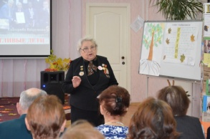 | 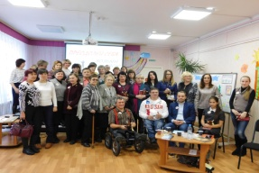
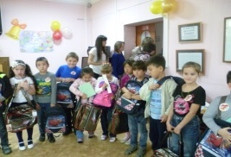 | 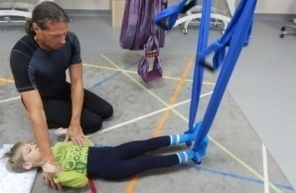
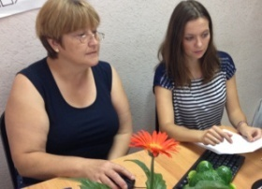 | 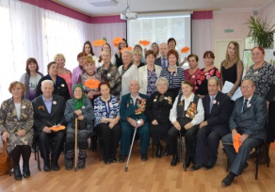
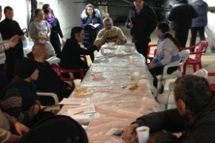 | 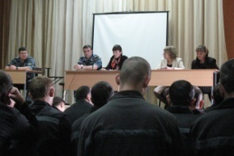
Помощь и поддержка - через диалог, волонтерство, благотворительность
СИЛА ДОБРА – СИЛА СОЗИДАТЬ!
Это - позитивная сила строить, творить, совершенствовать во имя Любви и Сострадания, Знания и Умения, Радости, Гармонии и Единения.

СОЦИАЛЬНОЕ ПАРТНЕРСТВО
– ЭТО ВОЗМОЖНОСТЬ:
- сделать чью-то жизнь светлее;
- открыть душевный потенциал коллег;
- реализовать социально-значимые проекты

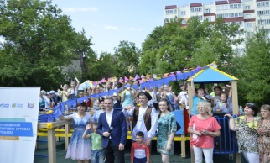 | 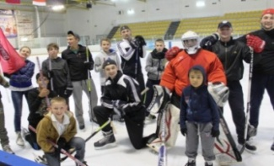
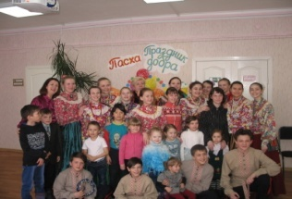 | 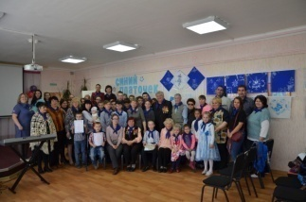
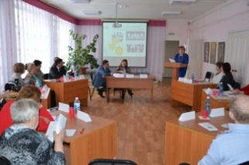 | 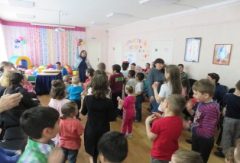
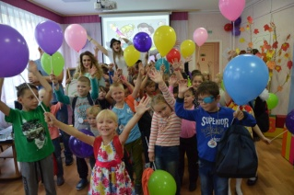 | 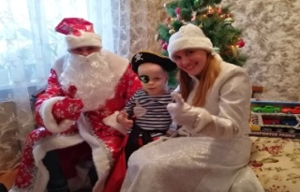

ПРИГЛАШАЕМ К ДИАЛОГУ!

Наш телефон: 32-49-46, 32-48-85
Наш сайт: http://penatyomsk.ru
Наша почта: metodpenaty@mail.ru
Наш адрес: г. Омск, пгт. Биофабрика, д. 14
Бюджетное учреждение Омской области
"Комплексный центр социального
обслуживания населения "Пенаты" Центрального административного округа"

СИЛА ДОБРА

Чтобы помочь человеку,
не обязательно быть
сильным и богатым -
достаточно быть добрым!
Омар Хайям

Омск, 2018

